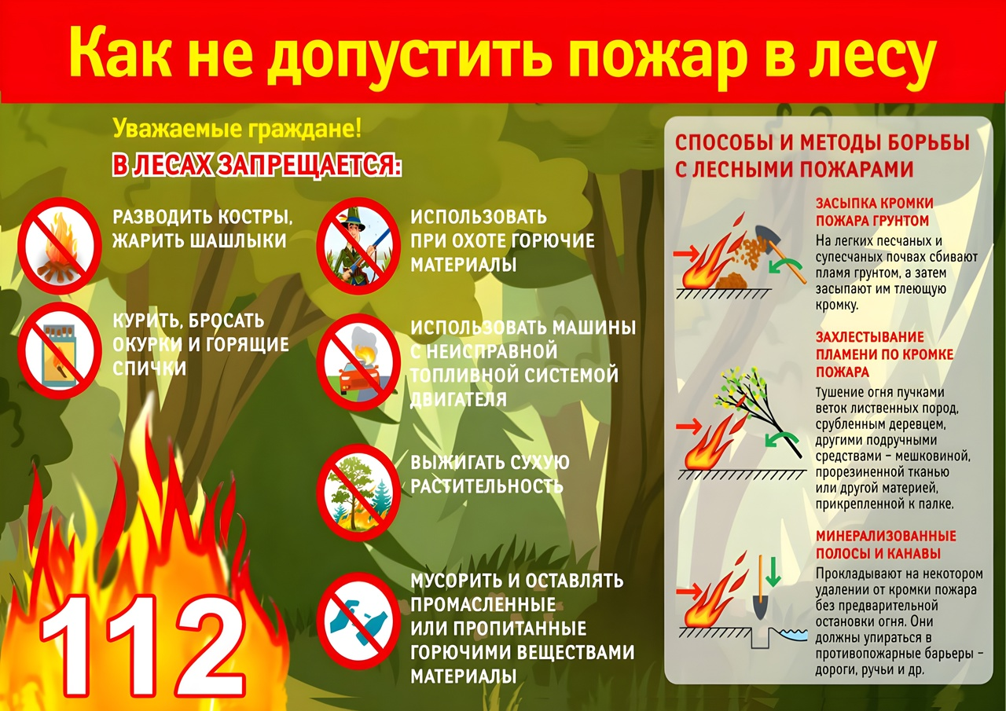

**В ПОЖАРООПАСНЫЙ ПЕРИОД В ЛЕСУ КАТЕГОРИЧЕСКИ ЗАПРЕЩАЕТСЯ:**

- разводить костры, использовать мангалы, другие приспособления для приготовления пищи;

- курить, бросать горящие спички, окурки, вытряхивать из курительных трубок горящую золу;

- стрелять из ружья, использовать пиротехнические изделия;

- оставлять в лесу промасленный или пропитанный бензином, керосином и иными горючими веществами обтирочный материал;

- заправлять топливом баки работающих двигателей внутреннего сгорания, выводить для работы технику с неисправной системой питания двигателя, а также курить или пользоваться открытым огнём вблизи машин, заправляемых топливом;

- оставлять на освещённой солнцем лесной поляне бутылки, осколки стекла, другой мусор;

- выжигать траву, а также стерню на полях.

Лица, виновные в нарушении правил пожарной безопасности, в зависимости от характера нарушения и их последствий несут дисциплинарную, административную или уголовную ответственность.

**ЧТО ДЕЛАТЬ, ЕСЛИ ВЫ ОКАЗАЛИСЬ В ЗОНЕ ОЧАГА ПОЖАРА В ЛЕСУ ИЛИ НА ТОРФЯНИКЕ:**

- Если пожар низовой и локальный, можно попытаться потушить пламя самостоятельно: его можно попытаться сбить, захлёстывая ветками лиственных пород, заливая водой, забрасывая влажным грунтом, затаптывая ногами.

- При тушении пожара действуйте осмотрительно, не уходите далеко от дорог и просек, не теряйте из виду других участников, поддерживайте с ними зрительную и звуковую связь. Торфяные пожары тушат перекапыванием горящего торфа с поливкой водой.

- При тушении торфяного пожара учитывайте, что в зоне горения могут образовываться глубокие воронки, поэтому передвигаться следует осторожно, предварительно проверив глубину выгоревшего слоя.

Начальник отдела по ГОЧС и МОБ работе

Администрации района Курачев П.Н.